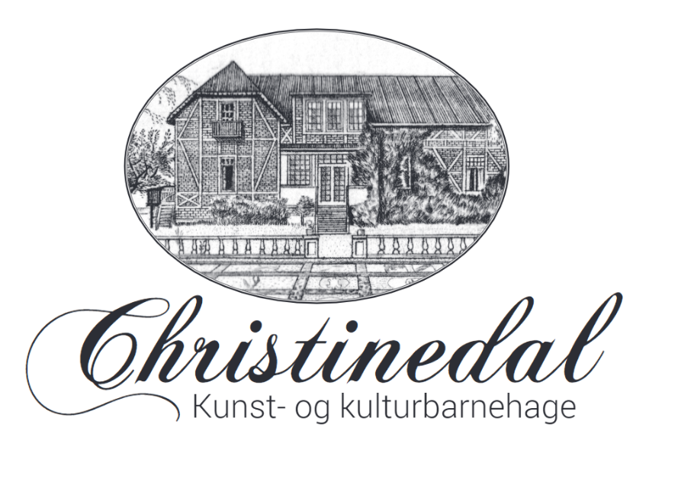

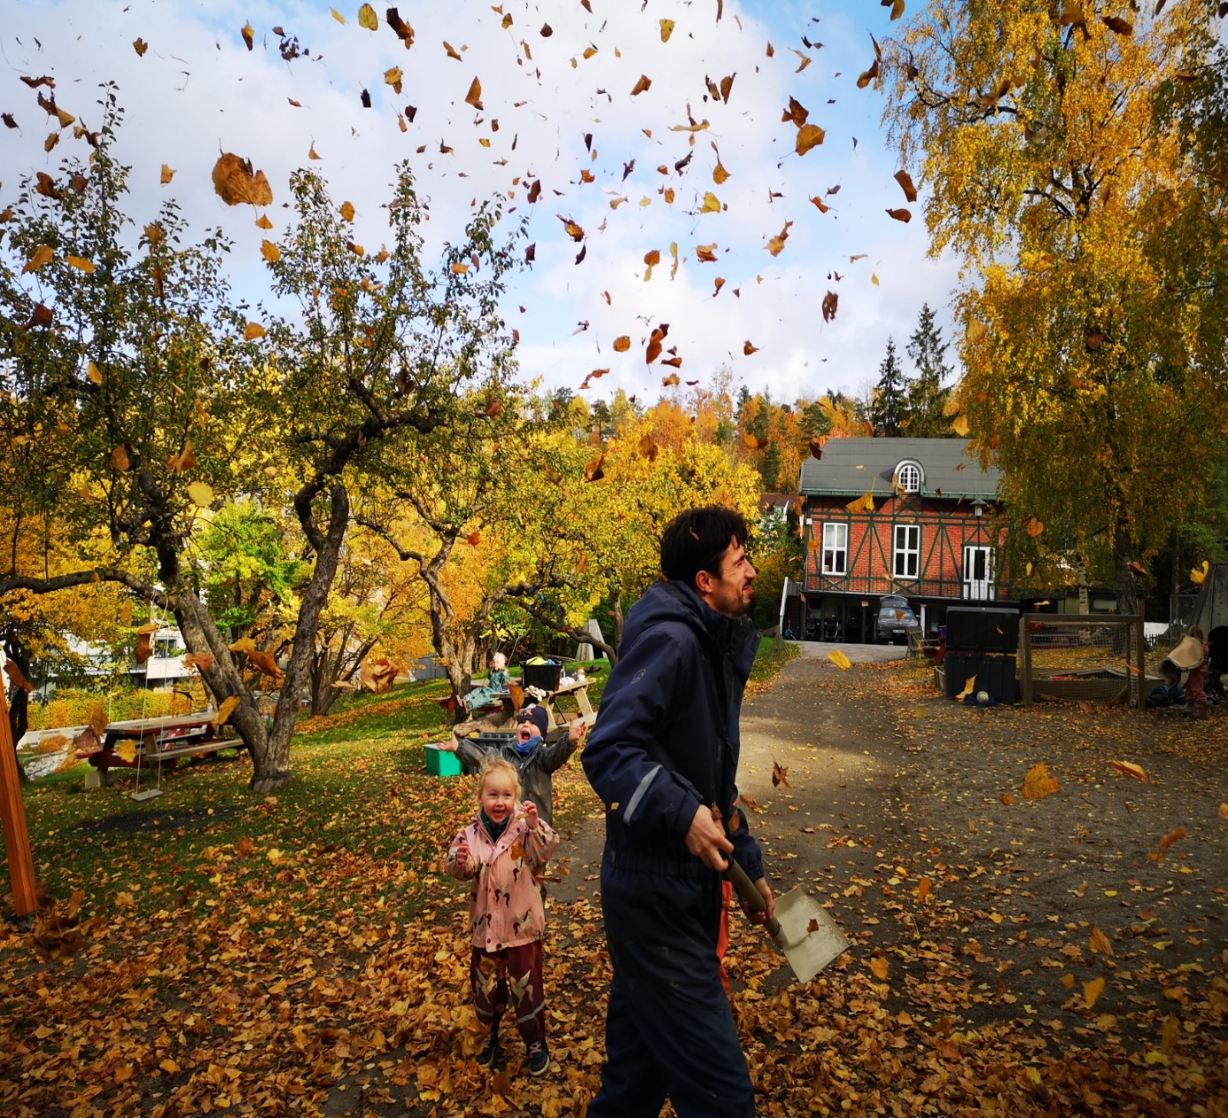

ÅRSPLAN,
progresjonsplan og kalender
2023-2024
Innhold
1 Om årsplanen og kommunens mål for barnehagene 3
2 Om barnehagen 3
3 Tilvenning 5
4 Vennskap og fellesskap 5
5 Lek 5
6 Læring 6
7 Kommunikasjon og språk 6
8 Digital praksis 6
9 Samarbeid og sammenheng mellom skole og barnehage 7
10 Omsorg 7
11 Medvirkning 7
12 Livsmestring og helse 8
13 Kunst, kultur og kreativitet 8
14 Bærekraftig utvikling 9
15 Planlegging, vurdering og dokumentasjon 9
16 Kalender 1

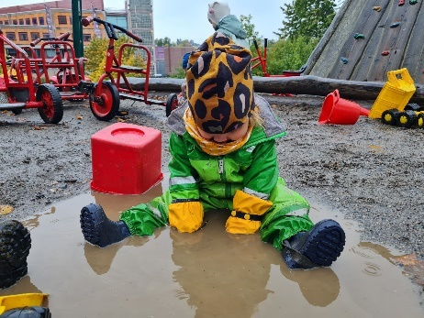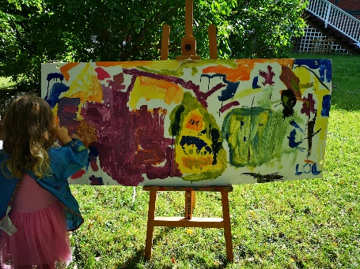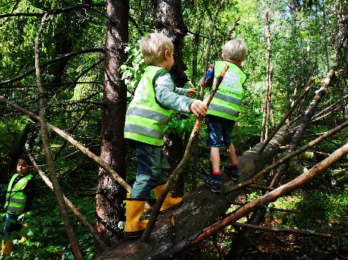

Om årsplanen og kommunens mål for barnehagene
Barnehagen skal ivareta barnas behov for omsorg og lek samt fremme læring og danning. Barnehagens innhold skal være allsidig, variert og tilpasset det enkelte barn og barnegruppen. Barnets beste skal alltid være et overordnet mål.
Denne årsplanen skal vise hvordan barnehagen jobber for å oppfylle kravene i den nasjonale rammeplanen for barnehagens innhold og oppgaver. Årsplanen skal også beskrive hvordan vi jobber for å nå Oslo kommunes felles målsetninger for barnehagene:
- Barnehagebarn skal ha et trygt og inkluderende oppvekst- og læringsmiljø som fremmer helse, trivsel og læring, og som er fritt for mobbing, vold og overgrep.
- Barnehagebarn skal møte medarbeidere med høy kompetanse og tid til å følge opp den enkelte.
- Barnehagebarn skal få et pedagogisk tilbud som støtter det enkelte barns lek, utvikling og læring.
- Barnehagebarn skal utvikle gode språklige og sosiale ferdigheter gjennom lek i trygge omgivelser.

Om barnehagen
Christinedal kunst- og kulturbarnehage er en privat barnehage som åpnet i 2009. Barnehagen finner sted i Harry Fetts vei 10 på Bryn, omkranset av en stor eplehage og flott natur. Barnehagen har totalt 60 barn, fordelt på 3 aldersinndelte avdelinger: Moloen 3 – 6 år, Kastanjetreet 2 – 3 år og Måneskinn 1 – 2 år.
Vi holder til i huset til den tidligere riksantikvaren Harry Fett, og hver avdeling er oppkalt etter kunst som en gang har funnet sted i huset. Christinedal er fredet, og selve bygget byr på mange varierte kunstuttrykk i seg selv, fra arkitektur til kunst i tak og på vegger. Barnehagens inne- og uteområder gir gode muligheter for barns lek og utvikling. Christinedal ligger tett til Østensjøvannet og skogen rundt, som ofte benyttes til turer og utforskning. Barnehagen ligger også i nærhet av både T-bane og buss, noe som gir oss lett tilgang til kulturelle plasser.
Barnehagens satsingsområder er kunst, kultur og kreativitet og vi bruker prosjektarbeid som metode.
Christinedals visjon: “kreative prosesser fremmer mestring og sosiale ferdigheter”.
Vi er en barnehage med et særlig formål, som er kunst og kultur. Vi mener at det er i de kreative prosessene at barna opplever mestring og at de tilegner seg sosiale ferdigheter gjennom fellesskap og demokrati. Vi mener at det er opplevelsene barna får underveis i prosessene som er målet, ikke det ferdige produktet. Samtidig ønsker vi å gi barna nye inntrykk gjennom varierte typer kunst- og kulturtilbud som byen, samfunnet og barnehagen vår har å by på. Hos oss skal alle barn få erfare og ta del i varierte kunst- og kulturuttrykk, og inntrykk.
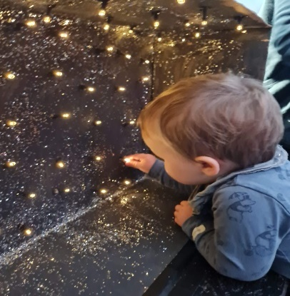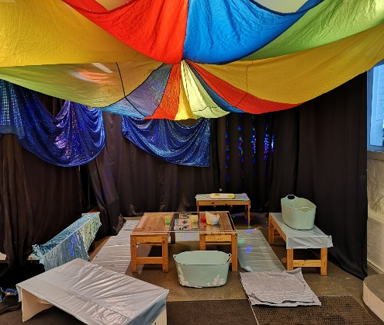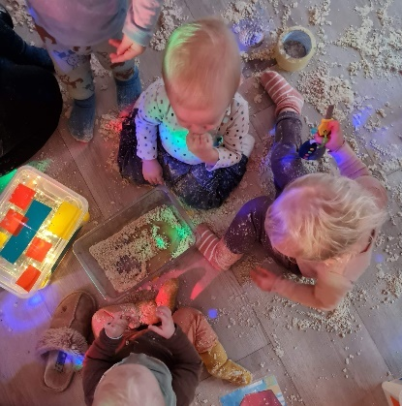
Prosjektarbeid som metode: barna viser vei.
I psykisk helsefremmende barnehager ivaretar de ansatte barns rett til medvirkning ved å skape et inkluderende fellesskap hvor barna opplever seg som meningsfulle aktører og bidragsytere. Når vi jobber prosjektbasert har vi erfart at barna føler seg inkludert, det er lystbetont å samarbeide med andre barn samtidig som at de tilegner seg egne erfaringer med å samarbeide i grupper. De får ta del i et demokrati og fellesskap. Metoden er med på å styrke barnets rett til medvirkning i barnehagens pedagogiske planer, innhold og danningsprosess.
Metoden bygger på vårt syn på barn som kompetente mennesker med iboende evner og vilje til å lære og undre seg, være kreative og utforskende. Et prosjektarbeid kan dekke alle fagområder og ta i bruk alle sanser, kroppen, språk, musikk, farger og former. I et prosjektarbeid er det prosessen som er selve målet, og ikke et eventuelt resultat. Planlegging og vurderinger skjer underveis og fortløpende. Et prosjekt kan være kortvarig eller strekke seg over lang tid, alt etter hvor barnas engasjement ligger. Vi voksne skal være tilstedeværende, gripe fatt i barnets her-og-nå opplevelser, reflektere og undre oss sammen med barna. Prosjektarbeidet vil avsluttes med en prosjektevaluering og en utstilling som viser prosessene og andre produksjoner.
Vi ansatte jobber aktivt med pedagogisk dokumentasjon, som synliggjør fellesskapets opplevelser og erfaringer som grunnlag for videre utvikling av prosessene. Vi bruker MyKid aktivt for å dokumentere med bilder, videoer og skriver «dagen i dag» for å inkludere foreldrene i det vi gjør. Dette er den daglige dokumentasjonen, mens evalueringer og utstilling er en oppsummering.
De siste 5 årene har vi brukt prosjektarbeid som metode. I barnehageåret 2022/2023 hadde vi Olafur Eliasson som inspirasjon til prosjektarbeidet. Dette barnehageåret skal vi ha det sanselige enda mere i fokus, og vi kommer til å bruke ulike materialer som inspirasjon. Materialene blir presentert for barna i impulser, før dette materialet jobbes med på ulike måter på avdelingene over en lengre periode. Her knytter vi materialet opp mot turer, kunst, drama, musikk og bevegelse, for å skape en rød tråd. Prosjekttittelen fra i fjor beholder vi, nemlig «sanselig berørt».
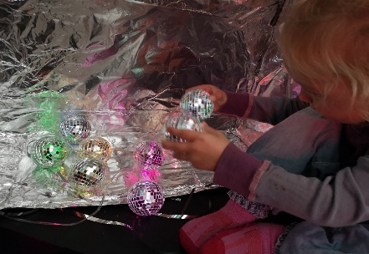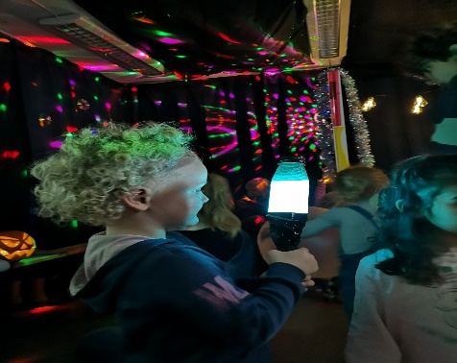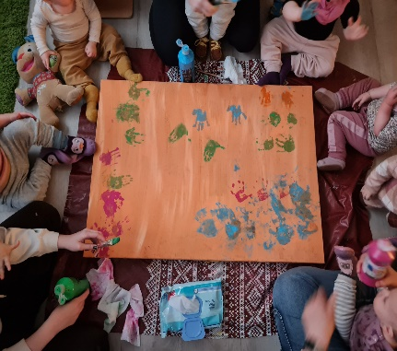

Tilvenning
Barnehagen skal i samarbeid med foreldrene legge til rette for at barna kan få en trygg og god start i barnehagen. Se «Oslostandard for tilvenning i barnehagen».

Våre tiltak for å oppnå dette i år:
- Vi sender velkomstbrev og informasjon før barnehagestart, og foreldre får tilbud om en oppstartssamtale etter tilvenningsuken.
- Vi har et foreldremøte med besøksdag for nye foreldre før sommerferien.
- Vi holder tett dialog med foreldrene særlig i oppstartsfasen, for å ivareta både foreldrenes og barnas trygghet.
- Vi har tilvenning i mindre grupper for å gi bli godt kjent med de nye barna. Vi prioriterer å etablere trygghet og tilknytning mellom barna og personalet.
- Vi legger til rette for en god overgang mellom avdelinger med samarbeidsgrupper på tvers av avdelinger i tiden før sommerferien. Noen ansatte fra barnets avdeling og den nye avdelingen er sammen med barna for å skape trygghet.

Vennskap og fellesskap
I barnehagen skal alle barn få oppleve seg selv som verdifulle, få venner og bidra i et sosialt fellesskap. Barnehagen skal forebygge, avdekke og stoppe mobbing og krenkelser. Barnehagen skal fremme likestilling, og motvirke alle former for diskriminering.

Våre tiltak for å oppnå dette i år:
- Personalet skal legge til rette for at alle opplever vennskap og lærer å ivareta vennskap, for å forebygge mobbing og skape gode relasjoner og trivsel. Barnehagen har utarbeidet en egen tiltaksplan mot mobbing, med konrekte tiltak som skal settes inn dersom mobbing oppstår.
- Vi bruker «alle med» for å kartlegge barnas relasjoner og samspill, i tillegg til at vi har utarbeidet en egen trivsels- og relasjonsplan for barnehagen, med andre kartleggingsverktøy og tiltaksplaner.
- Personalet støtter barnas initiativ til samspill, og bidrar aktivt i lek for at alle barn har noen å leke med.
- Vi skaper et inkluderende miljø hvor alle barn blir sett og hørt, hvor vi støtter barna i å sette egne grenser, respektere andres grenser og finne løsninger på konflikter.
- Vi jobber med programmet “hjerteprogrammet – sosial kompetanse i barnehagen” for å øke sosial kompetanse, bygge empati, snakke med barna om de ulike følelsene og om hvordan de kan løse konflikter.

Lek
Leken skal ha en sentral plass i barnehagen, og lekens egenverdi skal anerkjennes. Barnehagen skal ha et fysisk miljø som støtter barnas utvikling og sosiale og språklige samhandling. Barnehagen skal legge til rette for et inkluderende miljø der alle barna kan oppleve glede og engasjement gjennom lek.

Våre tiltak for å oppnå dette i år:
- Vi skal ivareta leken til barna ved å observere, støtte og delta i lek på barnas premisser.
- Vi observerer og veileder barn som trenger hjelp til å øke lekekompetansen.
- Vi gir rom til at alle barn skal få utfolde seg i egen lek, og vi anerkjenner lekens egenverdi.
- Vi skal tilrettelegge for et spennende og inspirerende lekemiljø, både ute og inne ved å organisere rom og lekematerialer. Rommene endrer seg i takt med prosjektarbeidet, og vi bruker rommet som den tredje pedagog. Rommet skal også være en inspirasjonskilde til lek.
- Vi bruker turer, voksenstyrte aktiviteter, prosjektsamlinger og impulser til å inspirere til videre lek, gi varierte lekemuligheter og gode felles opplevelser.

Læring
Barna skal oppleve et stimulerende og utforskende miljø som fremmer barns nysgjerrighet og lærelyst. Barnehagen skal sørge for utvikling og progresjon innenfor alle fagområdene i rammeplanen. Barnehagen skal støtte og berike barnas initiativ og gi dem utfordringer og tiltro til egne evner.

Våre tiltak for å oppnå dette i år:
- Vi legger til rette for læring i alle situasjoner, både i daglige rutiner, i lek og i formelle læringssituasjoner.
- Vi skal legge til rette for at barna selv kan bidra i egen og andres læring gjennom å få rike og varierte erfaringer, utfordringer og mestringsopplevelser.
- Vi undrer og reflekterer oss sammen for å skape forståelse og sammenhenger, i store og små grupper og i samlinger.
- Gjennom prosjektarbeid som metode er vi oppmerksomme på barnas interesser og engasjement, og vi legger til rette for læring i ulike situasjoner og aktiviteter. Metoden bygger også på læring i et større fellesskap og i et demokrati.

Kommunikasjon og språk
Barnehagen skal støtte barns bruk av språk som redskap for å tenke og gi uttrykk for egne meninger og følelser. Alle barn skal få god språkstimulering gjennom barnehagehverdagen. Barnehagen skal fange opp og støtte barn som trenger ekstra støtte i sin språkutvikling. Se «Oslostandard for et inkluderende leke- og språkmiljø» (oslokommune.no).

Våre tiltak for å oppnå dette i år:
- Personalet skal være bevisste på sine roller som språklige forbilder og være lydhøre i kommunikasjon med alle barn.
- Vi bruker tegn – til – tale og dagstavle som støttemateriell i kommunikasjon med barna som trenger det, spesielt med de yngste barna i barnehagen.
- Vi bruker rommet som den tredje pedagog, med fokus på å skape dialog med barna. Vi har bilder på veggene som vi kan undre oss over sammen.
- Vi skal stimulere og respondere på barnas verbale og non – verbale kommunikasjon, ved å legge til rette for at alle barn involveres i samspill og i samtaler.
- Vi deler barna inn i mindre grupper for å jobbe systematisk med språk, og vi bruker «TRAS» som kartleggingsverktøy (https://www.statped.no/laringsressurser/sprak-og-tale/tras/).

Digital praksis
Barnehagen skal gi barna mulighet til å bruke digitale verktøy og teknologi i lek, læring og kreative prosesser. Barnehagen skal bidra til at barna utvikler en begynnende etisk forståelse knyttet til digitale medier. Barnehagens ansatte skal utøve god digital dømmekraft i samarbeid med foresatte.

Våre tiltak for å oppnå dette i år:
- Vi bruker for eksempel YouTube og NRK super for å støtte opp under prosjektarbeid og impulser.
- Hver avdeling har et nettbrett som brukes i forskjellige læringssituasjoner.
- Vi lar barna få være med på å søke frem fakta og informasjon i forbindelse med prosjektarbeid eller spontane læringssituasjoner.

Samarbeid og sammenheng mellom skole og barnehage
Barnehagen skal i samarbeid med foresatte og skolen legge til rette for at barnet får en trygg og god overgang fra barnehage til skole. Se «Oslostandard for samarbeid og sammenheng mellom barnehage, skole og AKS» (oslokommune.no). Barnehagen skal legge til rette for at barna har med seg erfaringer, kunnskaper og ferdigheter som gir dem et godt grunnlag for å begynne på skolen.

Våre tiltak for å oppnå dette i år:
- Vi har en skolegruppe på storebarnsavdelingen, hvor vi jobber med skolerettede og skoleforberedende aktiviteter.
- Vi samarbeider med barnets hjem i forbindelse med skolestart.
- Barna får besøke skolen de skal starte på.
- Vi jobber aktivt for å øke barns selvstendighet og styrke barnas identitet.

Omsorg
Barnehagen skal legge til rette for at alle barn kan knytte seg til personalet og til hverandre. I barnehagen skal alle barna bli sett, forstått, respektert og få den hjelp og støtte de har behov for. Barnehagen skal forebygge og avdekke omsorgssvikt, vold og seksuelle overgrep. Se «Oslostandard for samarbeid mellom helsestasjon, barnehage og barneverntjenesten» (oslokommune.no).

Våre tiltak for å oppnå dette i år:
- Vi har primæromsorgspersoner til alle barn i tilvenningsperioden, for å sørge for at barnet opplever trygghet og tilknytning.
- Barna skal alltid få en klem og et fang når de trenger det, av tilstedeværende og tilgjengelige voksne.
- Vi er gode rollemodeller og medmennesker, og lærer barna empati og omsorg gjennom både tilrettelagte aktiviteter og hverdagslige situasjoner.
- Vi er sensitive og lydhøre til barnas behov og ønsker, slik at de kan utvikle tillit til seg selv og andre.
- Vi snakker med foreldrene om omsorgssvikt, vold og seksuelle overgrep på utviklingssamtaler, i tillegg til at vi har en egen tiltaksplan ved bekymringer.

Medvirkning
Barn skal delta i demokratiske prosesser og ha innflytelse på det som skjer i barnehagen. Barnas medvirkning må tilpasses individuelle forutsetninger og behov. Barnehagen skal ivareta foresattes rett til medvirkning, og samarbeidet skal alltid ha barnas beste som mål.

Våre tiltak for å oppnå dette i år:
- Vi skal la barna oppleve demokratisk deltakelse ved å være lydhøre til deres verbale og nonverbale språk, gjennom observasjoner, samlinger og daglige samspill og samtaler.
- Vi oppmuntrer barna til å være aktive og deltakende i egen hverdag og innad i barnegruppen, slik at de opplever at de er en viktig del av fellesskapet.
- Vi bruker prosjektarbeid som metode for å ivareta barns rett til medvirkning og aktiv deltakelse i barnehagens innhold og planlegging. Barnas egne interesser og spørsmål skal være utgangspunkt for videre læringsprosesser.
- Foreldresamarbeidet skjer på individnivå under utviklingssamtaler og på gruppenivå under samarbeidsutvalg (SU).

Livsmestring og helse
Barnehagen skal bidra til barnas trygghet, livsglede, og følelse av egenverd. Barnehagen skal være en arena for daglig fysisk aktivitet og samtidig gi rom for hvile. Barnehagen skal bidra til at barna utvikler matglede og sunne helsevaner.

Våre tiltak for å oppnå dette i år:
- Vi skal gi barna mulighet til å bruke egne evner, oppleve mening og utvikling, autonomi og dele mål og verdier i et fellesskap, i både store og små grupper.
- I psykisk helsefremmende barnehager ivaretar de ansatte barns rett til medvirkning ved å skape et inkluderende fellesskap hvor barna opplever seg som meningsfulle aktører og bidragsytere, gjennom prosjektarbeid som metode.
- Barna skal oppleve trygghet og tro på egne evner til å mestre og mene gjennom støttende og tilstedeværende voksne.
- Vi skal skape et trygt og utfordrende miljø der barna skal få prøve ut ulike sider ved samspill, fellesskap og mestring.
- Personalet samtaler med barna om det å være trygg på egen kropp, hvor de lærer seg å sette grenser for egen kropp på en god måte. Vi bruker bøker som samtaleverktøy.
- Vi har et fokus på sunt og variert kosthold, hvor vi bruker måltidene som pedagogisk arena.
- Barna er ute hver dag, i tillegg til at vi går på turer i variert terreng hver uke. Barnehagens uteområde er stort og varierende, og det byr på forskjellige utfordringer. Barna får klatre i trær, leke i busker og gjørme.

Kunst, kultur og kreativitet
Barnehagen skal legge til rette for samhørighet og kreativitet ved å bidra til at barna får være sammen om å oppleve og skape kunstneriske og kulturelle uttrykk. Barnehagen skal gi barna opplevelser med kunst og kultur som kan legge grunnlag for tilhørighet, deltakelse og eget skapende arbeid. Barna skal få estetiske erfaringer med kunst og kultur i ulike former som er organisert på måter som gir barna anledning til utforskning, progresjon og fordypning. Barna skal støttes i å være aktive og skape egne kunstneriske og kulturelle uttrykk.

Våre tiltak for å oppnå dette i år:
- Vi gir barna tilgang til ting, rom og materialer som støtter opp om deres lekende og estetiske uttrykksformer, både inne og ute.
- Vi bruker turer og utflukter til å la barna få mangfoldige kunstneriske og kulturelle inntrykk, og til å utforske og delta i kunst- og kulturopplevelser sammen med andre.
- Vi vil gi barna mulighet til undring, undersøkelser, utprøvinger og eksperimentering gjennom varierte materialer og møter med forskjellige kunstuttrykk.
- Vi vil være lyttende og oppmerksomme på barnas individuelle kulturelle uttrykk, vise respekt for deres uttrykksformer og fremme lyst til videre utforsking av det estetiske.
- Gjennom prosjektarbeid som metode vil vi sikre barnas medvirkning i eget skapende arbeid med kunst og kultur.
- Vi vil motivere barna til å uttrykke seg gjennom musikk, dans, drama og annen skapende virksomhet.
- Gjennom prosjektarbeid som metode har vi fokus på prosessene og her – og – nå opplevelsene. Det er det som skjer når vi gjør noe og opplevelsene i møte med et materiale som er i fokus, ikke et ferdig produkt.

Bærekraftig utvikling
Barna skal få naturopplevelser og bli kjent med naturens mangfold. Barna skal lære å ta vare på seg selv, hverandre og naturen.

Våre tiltak for å oppnå dette i år:
- Vi bruker natur- og gjenbruksmaterialer i kunstaktiviteter. Barna er med på å samle naturmaterialer når vi er på forskjellige turer.
- Vi sørger for å gå på turer til forskjellige kulturtilbud i byen, men også i skog og natur. Vi samtaler om det vi ser, bruker bøker og internett som oppslagsverk for å støtte opp om undring og spørsmål.
- Vi plukker søppel på våren både på barnehagens område og rundt barnehagen, og samtaler om å ta vare på naturen og dyrelivet. Vi kildesorterer sammen med barna.
- Vi har en frodig hage med et rikt planteliv, som barna får utforske og være med på å ta vare på. Vi planter grønnsaker og blomster i hagen sammen med barna, og vi vanner og steller mens vi ser at det spirer og gror. Grønnsakene smaker vi på, og vi lager mat av det sammen med barna.

Planlegging, vurdering og dokumentasjon
Barnehagen skal planlegge, vurdere og dokumentere det pedagogiske arbeidet.

Våre tiltak for å oppnå dette i år:
- Det utarbeides en årsplan, som tar utgangspunkt i «rammeplan for barnehagen» (udir.no), og «barnehageloven» (regjeringen.no).
- Vi bruker kommunikasjonsplattformen MyKid, som oppdateres jevnlig med viktig informasjon, ukeplaner og evalueringer. Her legger vi også ut bilder.
- Vi observerer daglig barnas lek, samspill og aktiviteter, som grunnlag for videre pedagogisk planlegging. Dokumentasjon gir grunnlag for barnehagens innhold, planlegging og vurdering.
- Personalet gjennomfører systematiske observasjoner for å vurdere det pedagogiske arbeidet i barnehagen. Vi drøfter, evaluerer og planlegger sammen på avdelingsmøter, personalmøter og ledermøter.
***
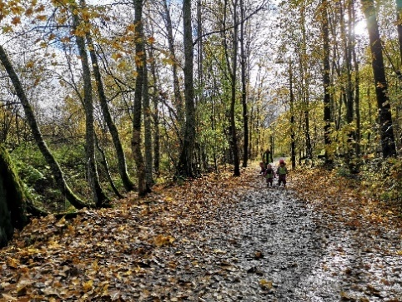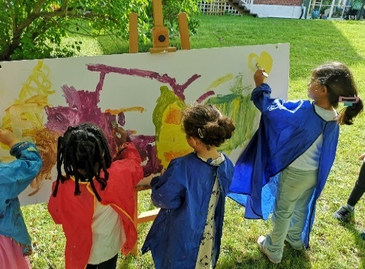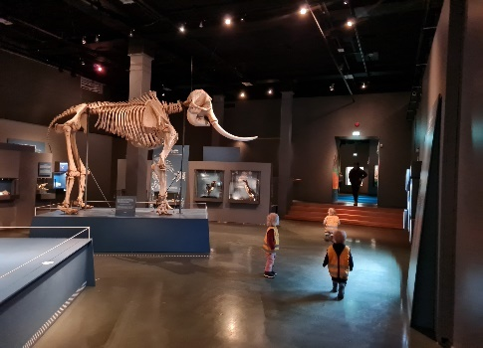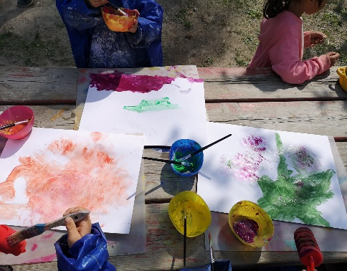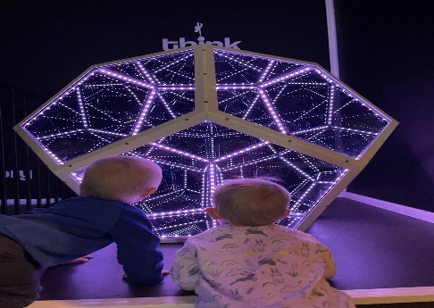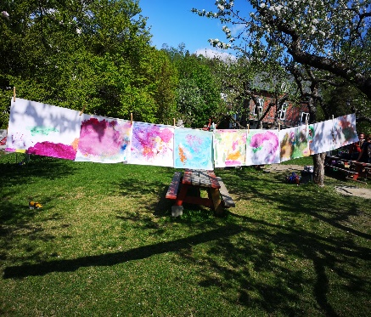

Progresjonsplan for de syv fagområdene
Progresjonsplanen beskriver hvordan barnehagen arbeider med de syv fagområdene som er beskrevet i rammeplan for barnehagens innhold og oppgaver. Fagområdene vil sjelden opptre isolert. Flere områder vil ofte være representert samtidig i prosjektarbeid og i forbindelse med hverdagsaktiviteter
- Barna skal oppleve skaperglede, undring og utforskertrang.
- Barna skal utvikle grunnleggende kunnskaper og ferdigheter.
- Barnehagen skal støtte barns nysgjerrighet, kreativitet og vitebegjær, og gi utfordringer med utgangspunkt i barnets interesser, kunnskaper og ferdigheter.

FAGOMRÅDENE | Måneskinn (1 – 2 år) | Kastanjetreet (2 - 3 år) | Moloen (3 - 6 år)
KOMMUNIKASJON  SPRÅK  TEKST | Vi har aldersinndelte språkgrupper, hvor vi har ulike aktiviteter med fokus på språkstimulering.  Vi er tilstedeværende voksne i lek og samspill, hvor vi er bevisste på oss selv som gode språklige forbilder.  Vi anerkjenner barnets måte å kommunisere på ved å tolke kroppsspråk, lyder og ord så godt vi kan.  Vi leser eventyr og fortellinger med støtte fra konkreter. Og vi har bilde- og pekebøker i barnas høyde.  Vi har musikkgrupper med rytmeinstrumenter, trommer og sangkort. Vi har spontane og tilrettelagte musikkaktiviteter og sangsamlinger.  Vi tilrettelegger for kommunikasjon med tegn til tale og dagstavle med barn som har behov for det.  Vi har alfabet og tallremse på avdelingen, for å gi barna en begynnende interesse for tall og bokstaver.  Vi bruker rommet som den tredje pedagog for å skape undring, samtaler, inspirere til lek og skape sammenheng i prosjektarbeid. | Vi har aldersinndelte samspill- og kompetansegrupper, hvor vi også har fokus på språk.  Vi er tilstedeværende voksen i lek, hvor vi er bevisste språklige rollemodeller hvor vi hjelper til med å utvide ordforråd og forståelse.  Vi anerkjenner barnets kroppsspråk og hjelper barna med å sette ord på det de gjør/viser og undrer oss sammen.  Vi hører på lydbok og leser bøker. Vi har bøker tilgjengelige for barna, som barna får utforske på egenhånd.  Vi bruker instrumenter til å spille sammen og jobber med rytme og takt. Vi bruker sang, melodi og rim.  Vi har dagstavle med dagens aktiviteter.  Vi har alfabet og tallremse på avdelingen, og bøker med tall og bokstaver. | Vi har grupper hvor vi leker med språket, og eksponerer barna for rim, regler, synonymer og antonymer.  Vi er tilstedeværende og gode voksne rollemodeller, som bruker et tydelig språk i all kommunikasjon med barna.  Vi anerkjenner barnets kroppsspråk og hjelper barna med å sette ord på det de gjør/viser og undrer oss sammen.  Vi har daglige lese- og hvilestunder hvor vi ansatte har høytlesning.  Vi har ukentlige konserter og bruker musikk til samlinger. Vi øver aktivt på å lære sangtekster ved bruk av bilder og forklaringer.  Vi har dagstavle med dagens aktiviteter.  Vi tegner bokstaver i skolegruppen.
KROPP  BEVEGELSE  MAT  HELSE | Vi er ute i all slags vær, både på turer og i barnehagen. Vi tilrettelegger for at de eldste barna går på tur selv.  Vi jobber aktivt med selvstendighet, hvor barna skal oppleve mestring i store og små oppgaver, som å gå på tur, klatre opp og ned fra stolen, kle på seg selv osv. Vi ansatte heier og motiverer.  Vi danser og har bevegelseslek.  Vi prater om maten når vi spiser. Da snakker vi om hva vi spiser, hvor det kommer fra og benevner.  Vi har variert og sunn mat, både pålegg og varmmat. Vi lager stort sett alt fra bunnen, og vi ønsker å gi barna næringsrike råvarer. Det tilbys grønnsaker og frukt hver dag.  Barna får lov til å sanse maten, delta i et fellesskap og delta på egne premisser rundt bordet under måltider. | Vi er ute på tur eller leker i all slags vær. Vi går på korte og lengre turer, der alle barna går selv.  Vi jobber med at barna skal være selvstendige. Barna får prøve selv, og de får hjelp ved behov.  Vi har tilrettelagte aktiviteter i grupper, hvor vi jobber med kropp og bevegelse til musikk.  Vi prater om maten når vi spiser. Da snakker vi om hva vi spiser, hvor det kommer fra og benevner. Barna får delta i matlaging.  Vi har variert og sunn mat, både pålegg og varmmat. Vi lager stort sett alt fra bunnen, og vi ønsker å gi barna næringsrike råvarer. Det tilbys grønnsaker og frukt hver dag.  Barna får lov til å sanse maten, delta i et fellesskap og delta på egne premisser rundt bordet under måltider. | Vi er ute i all slags vær, til alle årstider. Både på turer og utelek.  Vi oppfordrer til selvstendighet, og at barna skal prøve selv først. Vi støtter og oppfordrer barna til å prøve noe de ikke har gjort før.  Vi danser og har bevegelses- og regelleker ute og inne.  Vi prater om maten når vi spiser. Da snakker vi om hva vi spiser, hvor det kommer fra og benevner. Barna får delta i matlaging.  Vi har variert og sunn mat, både pålegg og varmmat. Vi lager stort sett alt fra bunnen, og vi ønsker å gi barna næringsrike råvarer. Det tilbys grønnsaker og frukt hver dag. Vi har et utekjøkken hvor vi lager mat.  Vi utforsker sansene, og snakker om de.
KUNST  KULTUR  KREATIVITET | Barna får sanse og utforske ulike materialer, teknikker og kunstformer.  Vi gir barna varierte kunst – og kulturuttrykk ved å gå på ulike turer med fokus på kunst – og kultur.  Vi har impulser hvor barna får møte inntrykk, materialer og rommet på egne premisser. Impulsene tar utgangspunkt i barnas interesser.  Barna får påvirke hverdagen sin, og vi er lydhøre for barnas ønsker. Barna får påvirke i både tilrettelagte og spontane aktiviteter.  Barna får erfare varierte og utradisjonelle materialer både i lek og i tilrettelagte kunstaktiviteter.  Vi bruker prosjektarbeid som metode med fokus på prosessene. Barnet skal oppleve mening, mestring og skaperglede i et demokrati.  Vi flytter noen tilrettelagte kunstaktiviteter bort fra bordet, og ned på barnas nivå, slik at barna kan møte kunstaktivitetene på sine egne premisser.  Vi har musikkgrupper med rytmeinstrumenter, sang og dans. | Barna får sanse og utforske ulike materialer, teknikker og kunstformer.  Vi gir barna varierte kunst – og kulturuttrykk ved å gå på ulike turer med fokus på kunst – og kultur. Barna er med å påvirke noen av turene.  Vi har impulser hvor barna får møte inntrykk, materialer og rommet på egne premisser. Impulsene tar utgangspunkt i barnas interesser.  Barna får påvirke hverdagen sin, og vi er lydhøre for barnas ønsker. Barna får påvirke i både tilrettelagte og spontane aktiviteter.  Barna får erfare varierte og utradisjonelle materialer både i lek og i tilrettelagte kunstaktiviteter.  Vi bruker prosjektarbeid som metode med fokus på prosessene. Barnet skal oppleve mening, mestring og skaperglede i et demokrati.  Vi flytter noen tilrettelagte kunstaktiviteter bort fra bordet, og ned på barnas nivå, slik at barna kan møte kunstaktivitetene på sine egne premisser.  Vi har musikkgrupper med rytmeinstrumenter, sang og dans. | Barna får sanse og utforske ulike materialer, teknikker og kunstformer.  Vi gir barna varierte kunst – og kulturuttrykk ved å gå på ulike turer med fokus på kunst – og kultur.  Vi har impulser hvor barna får møte inntrykk, materialer og rommet på egne premisser. Impulsene tar utgangspunkt i barnas interesser.  Barna får påvirke hverdagen sin, og vi er lydhøre for barnas ønsker. Barna får påvirke i både tilrettelagte og spontane aktiviteter.  Barna får erfare varierte og utradisjonelle materialer. Vi undersøker materialer ved hjelp av taktil prosess. Voksne er tilstedeværende og undrende sammen med barna.  Vi bruker prosjektarbeid som metode med fokus på prosessene. Barnet skal oppleve mening, mestring og skaperglede i et demokrati.  Vi tar utgangspunkt i barnas interesser, kunst og kultur og prosjektarbeid til å lage estetiske lekemiljøer.  Vi har ukentlige musikkgrupper. Vi utforsker rytme, tempo, dynamikk, melodi og harmoni. Barna blir eksponert for levende musikk, hvor de får delta aktivt på egne premisser. Vi har konsert hver uke.
NATUR  MILJØ  TEKNOLOGI | Vi er ute i all slags vær, og går på turer i nærmiljøet og på lengre kulturelle turer. Barna som kan og vil får gå selv. Turen er selve målet og opplevelsen er i fokus.  Vi samtaler om dyr, insekter og ting vi finner på vår vei mens vi ferdes i naturen. Vi snakker om endringer i naturen.  Barna får førstehåndserfaringer med materialer og elementer når vi er ute. Vi utforsker snø, is, sand, leire, gjørme osv.  Vi plukker og samler på naturmaterialer, som vi igjen bruker til kunst, utforskning og lek.  Vi har en grønnsakshage, epletrær og bærbusker som barna får være med å plante i, passe på og smake på. | Vi er ute i all slags vær, og går på turer i nærmiljøet og på lengre kulturelle turer. Turen er selve målet og opplevelsen er i fokus.  Vi samtaler om dyr, insekter og ting vi finner på vår vei mens vi ferdes i naturen. Vi snakker om endringer i naturen. Vi stopper opp og utforsker.  Barna får førstehåndserfaringer med materialer og elementer når vi er ute. Vi utforsker snø, is, sand, leire, gjørme osv. barna utvikler kjennskap til natur og elementer.  Vi plukker og samler på naturmaterialer til ulike årstider, som vi igjen bruker til kunst, utforskning og lek.  Vi har en grønnsakshage, epletrær og bærbusker som barna får være med å plante i, passe på og smake på. | Vi er ute i all slags vær. Og bruker det nærmiljøet har å by på. Vi har et fast tursted, der barna får oppleve og utforske naturen og dens endringer mens vi er der.  Vi samtaler om dyr, insekter og ting vi finner på vår vei mens vi ferdes i naturen. Vi snakker om endringer i naturen. Vi stopper opp og utforsker.  Barna får førstehåndserfaringer med materialer og elementer når vi er ute. Vi utforsker snø, is, sand, leire, gjørme osv. Vi graver ned søppel på høsten, og graver den opp igjen på våren.  Vi plukker og samler på naturmaterialer, som vi igjen bruker til kunst, utforskning og lek.  Vi har en grønnsakshage, epletrær og bærbusker som barna får være med å plante i, passe på og smake på.
ANTALL  ROM  FORM | Vi sorterer leker, rydder sammen og vi bruker plasseringsord bevisst.  Vi orienterer oss i rommet mens vi leker, klatrer, løper, danser og har ulike aktiviteter.  Vi bruker tumlelek og dans som virkemiddel for å skape romforståelse og for å orientere oss i rommet.  Vi bruker språket bevisst i daglige situasjoner. Vi sammenligner ting og gjenstander, og snakket om størrelser.  Vi bruker stemmen som virkemiddel når vi synger, leser og prater, når vi snakker om ulike størrelser.  Vi teller sammen med barna når vi sorterer, leker og har ulike aktiviteter hvor vi kan telle ned til start. | Vi sorterer og klassifiserer leker i lek og under rydding. Vi bruker plasseringsord med barna og oppfordrer til at de bruker ordene.  Vi jobber med romforståelse og formasjoner. Vi bruker dans for å skape romforståelse.  Vi bruker tumlelek og dans som virkemiddel for å skape romforståelse og for å orientere oss i rommet.  Vi bruker språket bevisst i daglige situasjoner. Vi sammenligner ting og gjenstander, og snakket om størrelser.  Vi bruker stemmen som virkemiddel når vi synger, leser og prater, når vi snakker om ulike størrelser.  Vi snakker om former og forklarer. Vi teller, snakker om tall. | Vi har bilder på lekekasser, slik at barna kan kategorisere og sortere når vi rydder. Vi teller sammen med barna når vi rydder.  Vi orienterer oss i rommet når vi leker, danser og har ulike grupper med fokus på bevisstgjøring og begrepsutvikling.  Vi bruker språket bevisst i alle situasjoner. Vi bruker dagligdagse ord og uttrykk for antall, rom og form for å øke begrepsforståelsen hos barna.vi sammenligner gjenstander, snakker om størrelser og mengder.  Vi bruker stemme, lyder, volum og musikk som virkemiddel når vi synger, leser og prater, når vi snakker om ulike størrelser.  Vi øver på mengder og vi teller sammen når vi leker, synger og i samlinger.
ETIKK  RELIGION  FILOSOFI | Vi markerer ulike høytider som jul, påske og samefolkets dag med vekt på tradisjoner. Og vi feirer 17.mai med egen feiring i barnehagen, med tog og korps.  Vi undrer oss og samtaler om hverandre, kroppen, naturen og det som er aktuelt, der det er naturlig.  Vi har fokus på vennskap og fellesskap, og vi voksne er til stede for å veilede og tilrettelegge for gode relasjoner.  Vi møter barna på de følelsene de har, støtter og veileder. Vi samtaler om følelser i spontane situasjoner og i tilrettelagte aktiviteter. Vi oppfordrer barna til å snakke om følelser.  Vi stiller åpne spørsmål, og undrer oss over ting sammen. | Vi markerer ulike høytider som jul, påske og samefolkets dag. Og vi feirer 17.mai med egen feiring i barnehagen, med tog og korps.  Vi undrer oss og samtaler om hverandre, kroppen, naturen og det som er aktuelt. Vi har grupper for å bli kjent med barn på egen alder og på tvers.  Vi har fokus på vennskap og fellesskap, og vi voksne er til stede for å veilede og tilrettelegge for gode relasjoner.  Vi møter barna på de følelsene de har, støtter og veileder. Vi samtaler om følelser i spontane situasjoner og i tilrettelagte aktiviteter. Vi oppfordrer barna til å snakke om følelser.  Vi stiller åpne spørsmål, og undrer oss over ting sammen. | Vi markerer ulike høytider som jul, påske og samefolkets dag. Og vi feirer 17.mai med egen feiring i barnehagen, med tog og korps.  Vi undrer oss og samtaler om hverandre, kroppen, naturen og andre filosofiske spørsmål som dukker opp.  Vi har fokus på vennskap og fellesskap, og vi voksne er til stede for å veilede og tilrettelegge for gode relasjoner.  Vi møter barna på de følelsene de har, støtter og veileder. Vi samtaler om følelser i spontane situasjoner og i tilrettelagte aktiviteter. Vi øver på å ta andres perspektiv, lese ansiktsuttrykk og å snakke om følelser.  Vi stiller åpne spørsmål, og undrer oss over ting sammen.
NÆRMILJØ  SAMFUNN | Vi bruker nærmiljøet og skogen til turer til fots, og vi tar t – bane og buss til lengre turer.  Vi har kostymer tilgjengelig på avdelingen, så barna kan leke og prøve ut ulike roller på tvers av kjønn og stereotypier. Vi bruker også stoff til å lage kostymer og kle oss ut med.  Vi støtter barnet i dets egen identitetsskaping, ved å gi barnet bekreftelse på eget individ.  Vi er opptatte av å skape et fellesskap og å ha felles opplevelser. | Vi bruker nærmiljøet og skogen til turer til fots, og vi tar t – bane og buss til lengre turer.  Vi har ulike stoffer som barna kan lage kostymer av. Vi bruker fantasien til å velge hva vi skal være. Vi anerkjenner og støtter alle barnas ønsker i deres utprøvinger av roller.  Vi støtter barnet i dets egen identitetsskaping, ved å gi barnet bekreftelse på eget individ.  Vi er opptatte av å skape et fellesskap og å ha felles opplevelser. | Vi bruker nærmiljøet og skogen til turer til fots, og vi tar t – bane og buss til lengre turer.  Barna får leke seg med ulike roller når vi leker med konkrete leker som dukker og lego, utkledning og i rollelek. Vi støtter opp under barnets egen identitetsskaping, og snakker om ulikheter og likheter, og at alle har like mye verdi.  Vi støtter barnet i dets egen identitetsskaping, ved å gi barnet bekreftelse på eget individ.  Vi er opptatte av å skape et fellesskap og å ha felles opplevelser. Vi har regellek hvor fokuset er samhold og fellesskap.

Kalender
Oversikt over viktige aktiviteter og kulturbegivenheter dette året
DATO | INNHOLD
Uke 28-30. 2023 | Sommerferie: barnehagen er stengt
31. juli | Planleggingsdag: barnehagen er stengt
1. august | Christinedal åpner etter sommerferien
24. august | Foreldremøte hele barnehagen
Oktober/november | Foreldresamtaler og Samarbeidsutvalgsmøte
13. desember | Luciafeiring i barnehagen
22. desember | Siste dag før jul
23. des.- 1. januar | Juleferie: barnehagen er stengt
2024
2. januar | Planleggingsdag: barnehagen er stengt
6. februar | Markering av Samefolkets dag
Februar | Skiskole for skolestartere
25.mars - 1. april | Påskeferie: barnehagen er stengt
1.mai | Arbeidernes dag: barnehagen er stengt
3. mai | Planleggingsdag: barnehagen er stengt
9. mai | Kristi Himmelfartsdag: barnehagen er stengt
10. mai | Planleggingsdag: barnehagen er stengt
16. mai | Nasjonaldagsfeiring i barnehagen
17. mai | Nasjonaldagen: barnehagen er stengt
20. mai | 2. pinsedag: barnehagen er stengt
April og mai | Utviklingssamtaler og samarbeidsutvalgsmøte
Juni | Skolebesøk for skolestarterne
7. juni | Sommeravslutning
19. juni | Foreldremøte nye foreldre
Uke 27-30. 2024 | Sommerferie: barnehagen er stengt
29. juli | Planleggingsdag: barnehagen er stengt
30. juli | Christinedal åpner etter sommerferien

Fastsatt av SU:
Barnehagens styrer:

